**Соціально-побутове орієнтування**

**(27.04.2020-30.04.2020)**

**Тема: Перша допомога при кровотечах.**

***Прочитай***

**Кровотечі**  виникають при ушкодженні судин внаслідок травми, руйнування стінок судин при хворобах (наприклад пухлинах, запальному процесі) тощо. Швидка значна втрата крові є дуже небезпечною, оскільки супроводжується зниженням кров’яного тиску, порушенням кровопостачання мозку, серця і всіх інших органів. Тому вона буває причиною загибелі людей, яких ще можна було б врятувати, надавши своєчасно першу допомогу. Як надати першу допомогу, повинен знати і вміти кожний.

ІІІ. Систематизація і узагальнення знань учнів.

1. 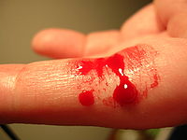**Капілярна кровотеча** виникає навіть при незначному пораненні. Оскільки кров по капілярах тече повільно і під невеликим тиском, то капілярні кровотечі не призводять до значної втрати крові і легко зупиняються. Пошкоджені капіляри швидко закриваються тромбом,

що утворюється при зсіданні крові. Першою допомогою при капілярних кровотечах є знезараження перекисом водню або йодною настійкою місця поранення і накладання на нього чистої пов’язки.

1. **Венозна кровотеча** виникає при ушкодженні поверхневих вен. У цьому разі, особливо коли ушкоджені великі вени, зсідання крові не здатне швидко зупинити кровотечу. За короткий час можуть бути значні крововтрати. При венозних кровотечах кров витікає рівномірно і має темний колір. Щоб зупинити венозну кровотечу, досить накласти тиснучу пов’язку. Перед цим рану знезаражують, а для зменшення кровотечі тимчасово притискають пошкоджену судину. Після надання першої допомоги потерпілого відправляють у травматологічний пункт.

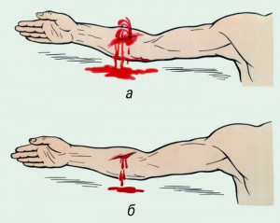

1. **Артеріальна кровотеча** особливо небезпечна для життя. Вона буває у вигляді пульсуючого струменя подібного до фонтану. Кров має яскраво-червоний колір. У цьому разі діяти треба негайно. Перш за все вище місця поранення треба швидко притиснути пальцем ушкоджену судину в точка, де прощупується пульс (малюнок), і накласти гумовий, чи з іншого матеріалу джгут. Щоб не пошкодити нерви і шкіру, його накладають поверх одягу, хустки або іншої м’якої тканини. Коли джгута немає, можна скористатися ременем або ж зробити закрутку з будь-якого шнура, тканини. Для цього між тканиною і тілом вставляють міцну палицю і закручують тканину до зупинки кровотечі. Потім палицю прибинтовують до тіла. Після зупинки кровотечі потерпілого треба негайно відправити до лікарні. Джгут залишають на кінцівках не більше як на 1,5-2 години, а в холодну пору року – на 1 годину, інакше настане омертвіння тканин. Щоб цього тне сталося, до джгута приколюють записку з точним зазначенням часу його накладання. Якщо потерпілого за цей час не можливо доставити до лікарні , через 15-2 години послаблюють джгут на 1-2 хвилини. Якщо кровотеча продовжується, джгут знову затягують.
2. **Внутрішні кровотечі** – кровотечі в черевну порожнину, порожнину грудей, черепа надзвичайно небезпечні. Встановити наявність внутрішньої кровотечі можна тільки за зовнішнім виглядом людини. Вона стає блідою, виступає холодний піт, пульс частішає і слабне. У такому разі треба негайно викликати швидку медичну допомогу. До її прибуття потерпілого кладуть або напівсидять і не рухають з місця. До ймовірного місця кровотечі (живота, грудей, голови) прикладають холодний компрес (мішечок із льодом чи снігом, грілку або пляшку з холодною водою).

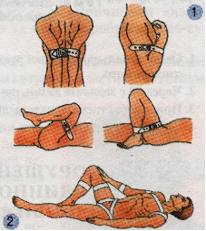

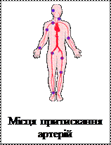

**Місце притискання артерій**

При кровотечі з носа треба сидіти, розстебнути комір і пояс. На перенісся слід покласти холодний компрес (холод звужує кровоносні судини). Якщо кровотеча сильна, то рекомендується вставити в носові ходи тампони із марлі, змочені перекисом водню. Тампони з вати використовувати не можна, бо вони сприяють виникненню щільної кірки, при відриванні якої може виникнути повторна кровотеча.

**Запитання для самоконтролю.**

1. Що таке кровотеча?

2. Які бувають види кровотеч?

3. Яка різниця між артеріальною, венозною і капілярною кровотечами?

4. Як припиняють кровотечу?

5. На який час накладають джгут?

6. Як припинити кровотечу з носа?